案卷号
日期

＜项目名称＞

详细设计说明书

作 者：
完成日期：
签 收 人：
签收日期：

修改情况记录：
版本号 | 修改批准人 | 修改人 | 安装日期 | 签收人

目录
1 引言 1
1.1 编写目的 1
1.2 背景 1
1.3 定义 1
1.4 参考资料 1
2 程序系统的结构 1
3 程序1（标识符）设计说明 2
3.1 程序描述 2
3.2 功能 2
3.3 性能 2
3.4 输入项 2
3.5 输出项 2
3.6 算法 3
3.7 流程逻辑 3
3.8 接口 3
3.9 存储分配 3
3.10 注释设计 3
3.11 限制条件 3
3.12 测试计划 3
3.13 尚未解决的问题 4
4 程序2（标识符）设计说明 4

1 引言

1.1 编写目的
给开发人员能够明确的传达设计的意图，使开发人员清楚的知道本页面的开发要求。

1.2 背景
说明：
- 数码快印流程管理系统
- 提出者:西安兰克图文制作公司
- 开发者: 北京兰德肯网络信息技术有限公司软件部
- 用户:兰克快印各个连锁店及其他数码快印公司

1.3 定义
详见 ..\..\glossary.doc

1.4 参考资料
a. ..\..\快印网络解决方案.xls
b. ..\..\ WPMS.doc
c. ..\..\ analyse\WF_CDM.cdm
d. ..\..\ analyse\WF_OOM.oom
e. ..\..\ analyse\WF_RQM.rqm
f. PhookC#开发标准

2 程序系统的结构
暂无

3应收款处理款详细设计说明
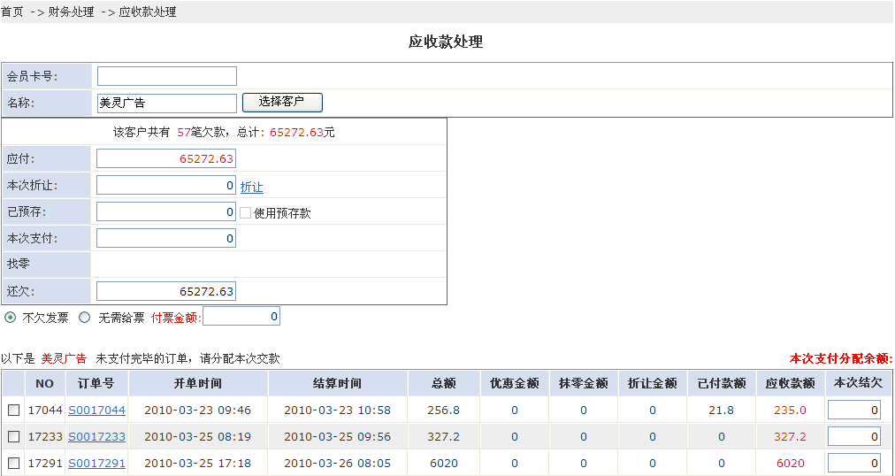

总体描述
功能概要： 收应收款(欠款)
对应页面：/finance/RecevableAccount.aspx
本模块完成记账客户欠款的收缴功能

界面初始化
- 初始时无任何数据；
- 所有金额初始化为 0；

录入数据
1.支付页面中，实收金额为必填项；
2.一次支付中,必须至少选择一个目标订单,且支付金额必须大于等于零;
3.多个订单分配的金额之和不能大于本次支付额；

选择客户
选择要付款的客户，同时查找该客户的每一笔欠款信息，并以列表形式显示

确定
向服务器保存本次结算信息，保存时，首先修改该订单的已支付金额，同时向付款明细表中插入一条付款记录，并且把本次支付所涉及的订单保存下来；
如果使用了折让功能功能，则必须记录折让日志；

3.1 程序描述
暂无

3.2 功能
暂无

3.3 性能
暂无

3.4 输入项
暂无

3.5 输出项
暂无

3.6 算法
暂无

3.7 流程逻辑
暂无

3.8 接口
暂无

3.9 存储分配
暂无

3.10 注释设计
PhookC#开发标准

3.11 限制条件
暂无

3.12 测试计划
暂无

3.13 尚未解决的问题
暂无

